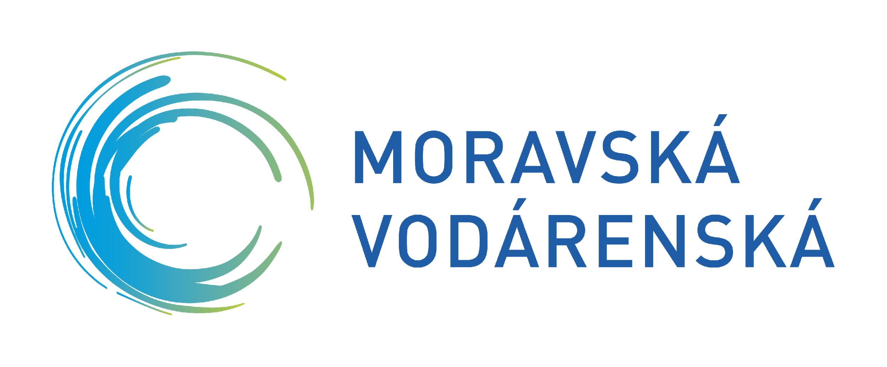
Společnost zapsaná v obchodním rejstříku oddíl B, vložka 1943, vedeného u KS v Ostravě.
IČ: 61859575
DIČ: CZ61859575

Moravská vodárenská, a. s. Tovární 41, 779 00 Olomouc
Zákaznická linka 840 668 668, 601 276 276, info@smv.cz, www.smv.cz

Objednávka prací spojených s vodovodní přípojkou ze dne

Objednáváme u Vás

- Přerušení dodávky pitné vody
- Obnovení dodávky pitné vody
- Opětovné zaplombování vodoměru
- Pohotovostní výjezd
Cena prací, použitého materiálu a poskytované služby se řídí podnikovým ceníkem společnosti MORAVSKÁ VODÁRENSKÁ, a.s., který je k dispozici na webových stránkách www.smv.cz.

Místo provedení

Objednatel
Jméno a příjmení / Obchodní jméno právnické osoby
Telefon
Trvalé bydliště / sídlo právnické osoby
Rodné číslo nebo datum narození / IČO právnické osoby
Adresa pro zaslání faktury (pokud je odlišná od bydliště nebo sídla)

Informace o tom, jakým způsobem MORAVSKÁ VODÁRENSKÁ, a.s. zpracovává a chrání osobní údaje fyzických osob, naleznete v našich „Zásadách zpracování osobních údajů“ na adrese www.smv.cz/o-spolecnosti.

Souhlasím se zasláním daňového dokladu ve formátu ISDOCx (PDF a ISDOC) a ostatních příloh ve formátu PDF za objednané práce elektronickou cestou (z emailu vydanafaktura@smv.cz) na email (vyplňte čitelně):

………………………………………………………..
podpis a razítko objednatele

Zakázka provedena dne ……………………… Převzal: ……………………………………………………….
podpis a razítko

